判定标准
本文档是用的标准：GBT 8478-2008 铝合金门窗

检测依据
本文档使用的检测依据：GBT 7106-2008 建筑外门窗气密，水密，抗风压性能分级及检测方法

3.委托单数据
1.抗风压设计要求（KFYSJYQ）
2.抗风压P1值（Pa）（KFYP1）
3.抗风压P2值（Pa）（KFYP2）
4.抗风压P3值（Pa）（KFYP3）
5.气密性Q1设计要求(QMXQ1YQ)
6.气密性Q2设计要求(QMXQ2YQ)
7.单位缝长气密性正压（FCQMZY）
8.单位缝长气密性负压（FCQMFY）
9.单位面积气密性正压（MJQMZY）
10.单位面积气密性负压（MJQMFY）
11.水密性设计要求（SMXSJYQ）
12.水密性压力值（SMXYL）

4.检测结果

4.1 抗风压性能
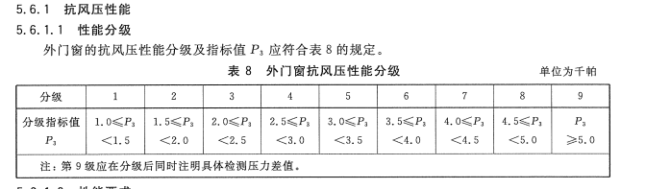

4.2 水密性能
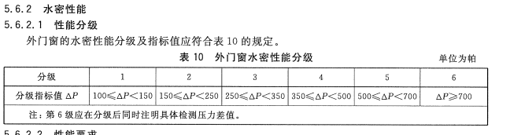
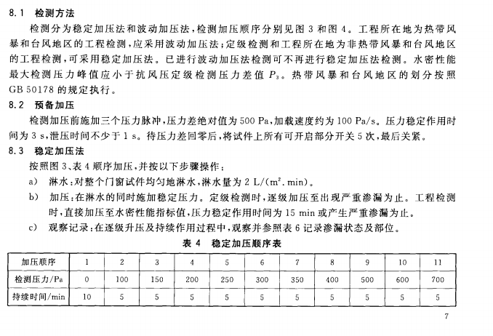
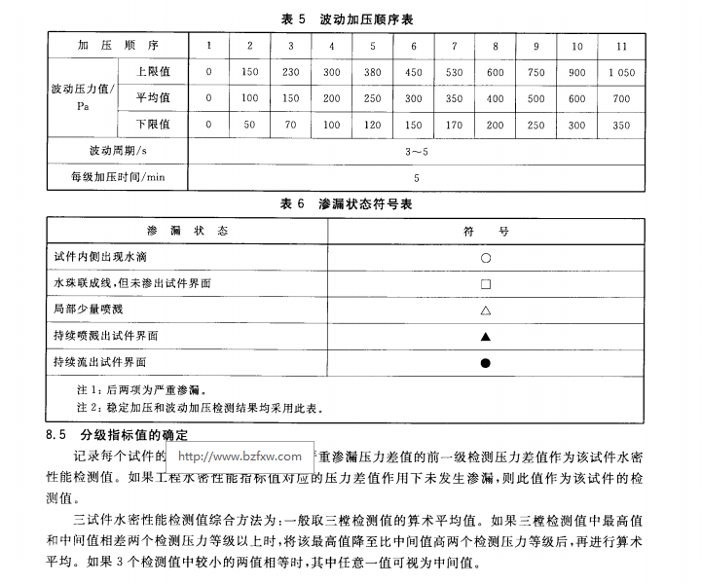
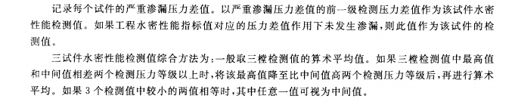

4.3气密性能

